ПРАВИЛА ОФОРМЛЕНИЯ СТАТЕЙ НАУЧНОГО ЖУРНАЛА
«Вестник Луганского государственного университета
имени Владимира Даля. Серия Технические науки»

Автор высылает рукопись статьи на почту vestnik_technical@mail.ru

В целях обеспечения качества публикуемых материалов и соблюдения авторских прав все поступающие в редакцию журнала рукописи проходят проверку материала с помощью системы Антиплагиат и только после этого направляются на рецензирование. Статьи, содержащие менее 70 % оригинального текста, в журнале не публикуются.

Объем статьи должен быть не менее 5 и не более 15 страниц машинописного текста, включая таблицы, список литературы.

Статья направляемая в Вестник, должна быть оформлена следующим образом.
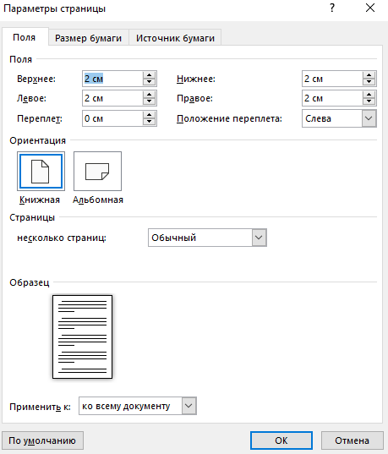
Формат А4 с книжной ориентацией страниц. Файл Microsoft Office Word.

НАЗВАНИЕ РАЗДЕЛА

На первой строке приводят УДК.
УДК номер (разместить по левому краю листа, размер шрифта 11)
Пустая строка
НАЗВАНИЕ СТАТЬИ
(прописными полужирными буквами по центру листа, не курсивом, размер шрифта 12)
Пустая строка
Иванов К. Г., Петров К. А., Сидоров В. Б.
(инициалы и фамилия, обычными буквами по центру листа, не курсивом, размер шрифта 11)
Пустая строка
Пустая строка

НАЗВАНИЕ СТАТЬИ
(на английском языке прописными полужирными буквами по центру листа, размер шрифта 12)
Пустая строка
Ivanov K. G., Petrov K. A., Sidorov V. B.
(на английском языке инициалы и фамилия, обычными буквами по центру листа,
не курсивом, размер шрифта 11)

Аннотация. (размер шрифта 11. Слово «Аннотация» курсивом и полужирными буквами, после слова – точка, отступ в абзаце 0,75. Затем привести текст аннотации, который должен составлять до 2000 знаков с пробелами, обычным шрифтом).
Ключевые слова: (размер шрифта 11. Фраза «Ключевые слова» курсивом и полужирными буквами, после фразы – двоеточие, отступ в абзаце 0,75. Затем привести ключевые слова обычным шрифтом).
Пустая строка
Abstract. (размер шрифта 11. Слово «Abstract.» курсивом и полужирными буквами, после слова – точка, отступ в абзаце 0,75. Затем привести текст аннотации обычным шрифтом, который должен составлять до 2000 знаков с пробелами, шрифт текста аннотации 11)
Key words: (размер шрифта 11. Фраза «Key words» курсивом и полужирными буквами, после фразы – двоеточие, отступ в абзаце 0,75. Затем привести ключевые слова обычным шрифтом, шрифт текста ключевых слов 11).
Пустая строка
Введение. (Объем введения не более 1-го листа. Выполняется обычным шрифтом, по ширине листа, не курсивом, размер шрифта 12, с отступом в абзаце 0,75). Введение включает актуальность темы исследования и обоснование необходимости дальнейшего исследования.
Основная часть. (Выполняется обычным шрифтом, по ширине листа, не курсивом, размер шрифта 12, с отступом в абзаце 0,75).
Выводы. (Выполняются обычным шрифтом, по ширине листа, не курсивом, размер шрифта 12, с отступом в абзаце 0,75).
Пустая строка
Список источников
(слово «Список источников» по центру 11 шрифтом, полужирным)
Ниже без пустой строки, с отступом в абзаце 0,75, размер шрифта 11, обычным шрифтом, приводятся цитируемые источники на языке оригинала, распологая их в порядке цитирования в статье, нумерация – число с точкой, например 1.)
Пустая строка
References
(слово «References» по центру 11 шрифтом, полужирным)
Ниже без пустой строки, с отступом в абзаце 0,75, размер шрифта 11, обычным шрифтом приводятся цитируемые источники на английском языке, распологая их в порядке цитирования в статье, нумерация – число с точкой, например 1.)
ПРИМЕЧАНИЕ! Самоцитирование в библиографии не должно превышать 30% от общего числа цитируемых источников. Ссылки на используемые в тексте статьи источники указываются в квадратных скобках,например [4] или [1-3, 8].
Пустая строка
Статья посткпила в редакцию --.--.202.
Пустая строка

Информация об авторе(ах)
(Фраза «Информация об авторе(ах)» по центру 11 шрифтом, полужирными буквами)
Ниже без пустой строки, на каждого автора, на русском языке, с отступом в абзаце 0,75, размер шрифта 11, обычным шрифтом приводятся ФИО, ученая степень, ученое звание, занимаемая должность, e-mail автора.

Петров Иван Александрович, кандидат экономических наук, доцент кафедры «Торговое дело» Луганского государственного университета имени Владимира Даля, г. Луганск.
SPIN-код: 1324-1064, Автор ID РИНЦ: 1111645,
E-mail:
Пустая строка
Information about authors
(Фраза «Information about author» по центру 10 шрифтом, полужирными буквами)
Ниже без пустой строки, на каждого автора, на английском языке, с отступом в абзаце 1,25, размер шрифта 10, обычным шрифтом приводятся ФИО, ученая степень, ученое звание, занимаемая должность, почтовый адрес организации, где работает автор, телефон и e-mail автора.

Petrov Ivan Aleksandrovich, сandidate of Economic Sciences, Associate Professor of the Department «Trading business» of the Lugansk State University named after Vladimir Dahl, Lugansk.
SPIN-код: 1324-1064, Автор ID РИНЦ: 1111645,
E-mail:
Пустая строка

Для цитирования:
Петров И.А. Название статьи // Вестник Луганского государственного университета имени Владимира Даля. Машиностоение. – 202-. – № -(--). – С.

For citation:
Petrov I.A. Название статьи (английский язык) // Vestnik of Lugansk State University named after Vladimir Dahl. Technical Sciences Series. – 202-. – № -(--). – P.

ПРИМЕРЫ ОФОРМЛЕНИЯ

Список источников
1. Свидетельство о государственной регистрации программы для ЭВМ № 2026616597 Российская Федерация. Серверный модуль программного комплекса интеллектуальной системы диагностики транспортных средств : заявл. 03.03.2026 : опубл. 10.03.2026 / О.В. Крупица, Т.Н. Замота. – EDN NKRRUA.
2. Патент № 2791974 C1 Российская Федерация, МПК B07B 4/08. Пневморешетное сепарирующее устройство: № 2022123611: заявл. 05.09.2022: опубл. 15.03.2023 / М.Е. Чаплыгин, Э.В. Жалнин, А.З. Кадыргалиев; заявитель Федеральное государственное бюджетное научное учреждение «Федеральный научный агроинженерный центр ВИМ». – EDN RWNPVW.
3. Тимашов Е.П. Результаты анализа температурного состояния силовых и опорных подшипниковых узлов автомобиля КАМАЗ / Е.П. Тимашов // Инновации в АПК: проблемы и перспективы. – 2025. – № 4(48). – С. 39-44. – EDN EVDCKG.
4. Жалнин Э.В. Анализ системы подготовки научных и научно-педагогических кадров высшей квалификации в агроинженерии / Э.В. Жалнин, А.Г. Пастухов // Инновации в АПК: проблемы и перспективы. – 2025. – № 1(45). – С. 31-39. – EDN DINNCI.
5. Пастухов А.Г. Исследование температурного режима карданного вала привода заднего моста автомобиля с колесной формулой 6x4 / А.Г. Пастухов, Е.П. Тимашов, В.И. Вергун // Вестник машиностроения. – 2026. – Т. 105, № 1. – С. 22-25. – DOI 10.36652/0042-4633-2026-105-1-22-25. – EDN ELNLEZ.
6. Расчетные особенности математического моделирования аэродинамического классификатора-измельчителя для дробления и тонкого помола / Т.Н. Замота, А.Т. Павленко, О.А. Левченко, М.Э. Левченко // Транспортное, горное и строительное машиностроение: наука и производство. – 2025. – № 33. – С. 37-42. –
DOI 10.26160/2658-3305-2025-33-37-42. – EDN QSUNFI.
7. Инновационная технология обеспечения работоспособности узлов посевных машин на основе метода назначения дифференцированных ремонтных воздействий / А.Г. Пастухов, Е.П. Тимашов, С.Ф. Вольвак [и др.] // Фундаментальные исследования и инновационные технологии в машиностроении: Научные труды IX Международной научной конференции, посвященной 135-летию со дня рождения профессора Хрущова Михаила Михайловича, Москва, 11–13 ноября 2025 года. – Москва: Институт машиноведения им. А.А. Благонравова РАН, 2025. – С. 266-269. – EDN CCIPYH.
8. Замота Т.Н. Повышение долговечности ресурсоопределяющих сопряжений машин электрохимико-механической приработкой: Монография / Т.Н. Замота, Д.Ю. Чижевская, О.А. Бондарец. – Луганск: Луганский государственный университет имени Владимира Даня, 2025. – 430 с. – ISBN 978-5-907971-30-1. – EDN CXZWRB.
9. Электронная библиотека: б-ка дис.: сайт. Москва, 2003 URL: http://diss.rsl.ru/?lang=ru (дата обращения: 20.07.2018). Режим доступа: для зарегистрир. пользователей.
10. КонсультантПлюс : справ.-прав. сис. : сайт / Региональный центр правовой информации Информправо. Москва, 1997–2020. URL: http://www.consultant.ru/ (дата обращения: 01.02.2020).

ПРИМЕР ОФОРМЛЕНИЯ ФОРМУЛ

Теоретическая скорость определяется математической моделью:

, (1)

где υ_{ОБМ} – скорость движения, м/с; k_{в} – коэффициент восстановления; Θ – угол между направлением удара и осью тела, град; А_{mах} – работа, затраченная на отделения части тела, Дж;
m – массовая характеристика, Нс²/м.

ПРИМЕР ОФОРМЛЕНИЯ РИСУНКОВ

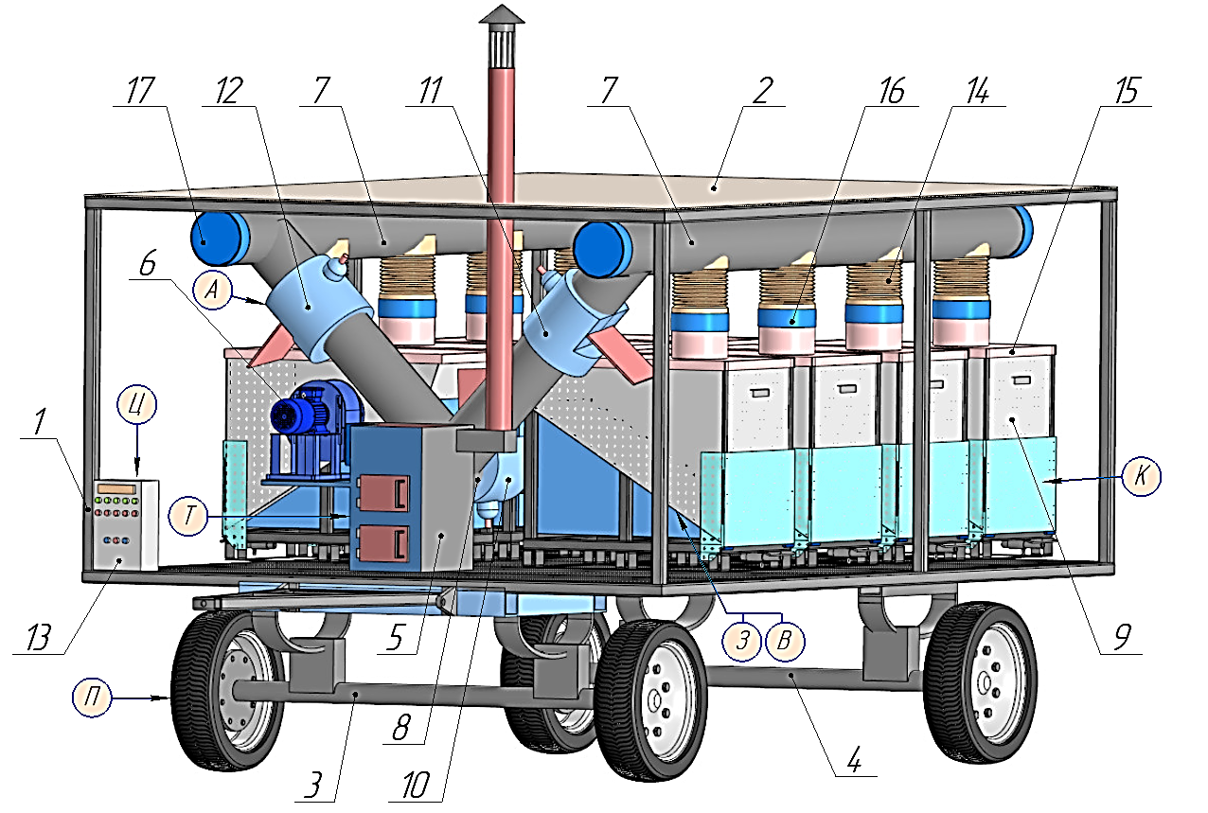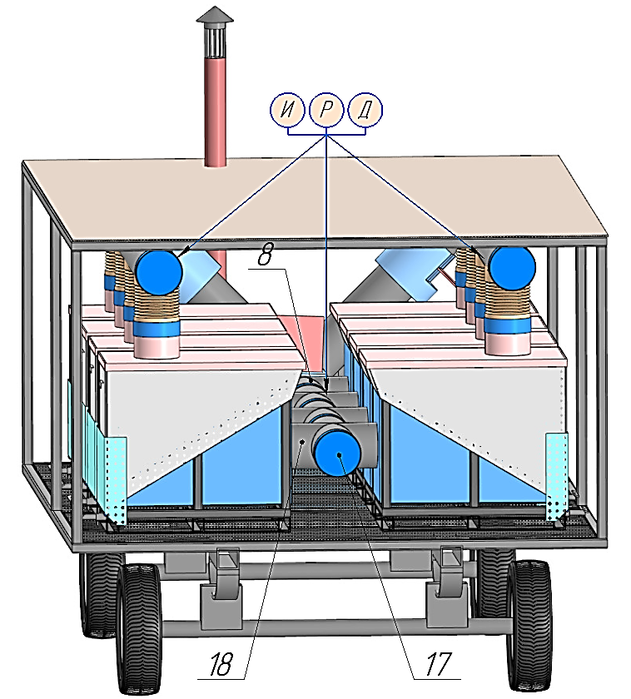
а б
Рис. 1. Концептуальная 3D-модель контейнерной сушилки
а – вид спереди в изометрии; б – вид сзади; 1 – рама; 2 – крыша; 3 – поворотная колесная пара;
4 – неповоротная колесная пара; 5 – теплогенератор; 6 – вентилятор; 7 – канал подачи теплоносителя в саморазгружающиеся контейнеры сверху; 8 – составной канал для подачи теплоносителя в саморазгружающиеся контейнеры снизу; 9 – саморазгружающийся контейнер; 10, 11, 12 – заслонки каналов с механизмом дистанционного привода; 13 – пульт управления; 14 – гофрированная труба; 15 – снимающаяся крышка контейнера; 16 – хомут-соединитель; 17 – заглушка; 18 – крестовина;
Ц, А, З, В, Д, Р, К, И, Т, П – показатели из логических моделей

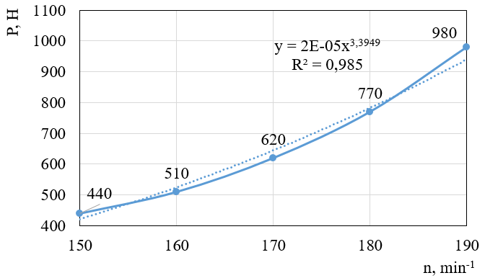
Рис. 2. Расчетная графическая зависимость силы удара рабочими органами
пневмоадаптивной деки от частоты вращения ротора

ПРИМЕР ОФОРМЛЕНИЯ ТАБЛИЦ

Таблица 1
Анализ конструкций ОДЗУ
Тип и схематическое изображение конструкции | Разработчики и  исследователи | Принцип действия | Δ_{ЛС} | Δ_{Ф} | Код
Щелевое ОДЗУ  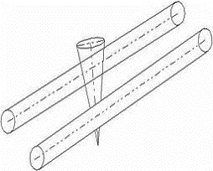 | В.Н. Крыжко,  Ю.В. Мусиенко,  И.И. Марьян,  И.А. Петунина | Используется щель, образованная валом и неподвижной плоскостью | 0,50 | 0,50 | П₁
Ориентирующая  наклонная плоскость  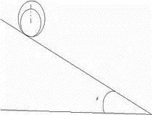 | В.Н. Мозжухин,  Л.М. Ижболдин,  В.А. Бойко,  И.М. Смоловик, | Конусообразные предметы скатываются вниз и в сторону по дуге | 0,25 | 0,50 | П₂

СОПРОВОДИТЕЛЬНЫЕ ДОКУМЕНТЫ К НАУЧНОЙ СТАТЬЕ
- Анкета автора(ов).
- Заявление на главного редактора
- Отчет о проверке на антиплагиат (Сумма оригинальности и цитирования должна быть не ниже 75%, остальное ‒ самоцитирвание).

СТАТЬИ ПУБЛИКУЮТСЯ В АВТОРСКОЙ РЕДАКЦИИ, ПОЭТОМУ
ОТВЕТСТВЕННОСТЬ ЗА СОДЕРЖАНИЕ СТАТЬИ НЕСУТ АВТОРЫ

